**江苏省仪征中学2022—2023学年度第一学期高一历史学科作业**

**第23课 从局部抗战到全面抗战**

班级：________姓名：________学号：________时间：________作业时长：20分钟

**一、选择题**

（ ）1.在中国共产党某个宣言中有这样内容：这一事件是日本帝国主义者为实现其“大陆政策”、“满蒙政策”所必然采取的行动，日本帝国主义者宣传“这次冲突是奉天北大营中国军队破坏南满铁道所引起的”，这完全是骗人的造谣！这一事件是指

A．华北事变 B．七七事变 C．九一八事变 D．西安事变

（ ）2．有学者认为：中国局部抗战开始后，与国民党推行“攘外必先安内”的方针相比较，中国共产党提出“停止内战、一致抗日”的救国主张，更符合中国城市人口的心态，包括学生、知识分子、很大一部分资产阶级和许多工人。这表明中国共产党

A．在全国各大城市发展了大批党员

B．促成联蒋抗日方针的全面实施

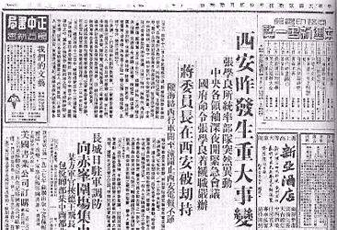C．以国家和民族的根本利益为核心

D．与社会各界达成共赴国难共识

（ ）3．右图为《申报》以《西安昨發生重大事變》为题对某一事件的报道。该事件

A．标志着中国局部抗战的开始

B．促使国民政府推行不抵抗政策

C．使抗日民族统一战线正式形成

D．促进中共联蒋抗日方针的实现

（ ）4.南京大屠杀纪念馆冥思厅的照壁上刻有：“让白骨可以入睡，让冤魂能够安眠，把屠刀化铸警钟，把逝名刻作史鉴，让孩童不再惊恐，让母亲不再泣叹，让战争远离人类，让和平洒满人间”，这反映了中国人民的愿望是

A．忘记历史，铸剑为犁 B．以史为鉴，科学发展

C．勿忘历史，珍爱和平 D．记住历史，铭记仇恨

（ ）5.下图中八路军，新四军的臂章使用于

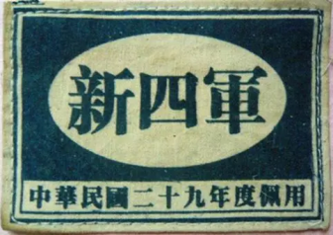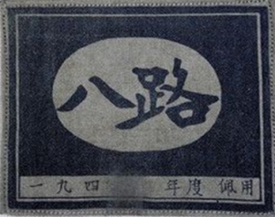

A．国共合作北伐战争期间 B．中国共产党开辟革命新道路时期

C．局部抗战期间 D．全面抗战期间

（ ）6.“亲爱的同胞们……我们准备把这些诺言中在形式上尚未实行的部分，如苏区取消，红军改编等，立即实行，以便用统一团结的全国力量，抵抗外敌的侵略。”据此判断，上述宣言发表的背景是

1. 九一八事变爆发 B．西安事变和平解决

C．卢沟桥事变爆发 D．日军制造南京大屠杀

（ ）7.1937年7月8日，中国共产党通电全国：“只有全民族实行抗战，才是我们的出路。”7月10日，中华民族解放行动委员会呼吁：“各方政治意见能彻底融洽，以树立政府之抗战基础。”7月17日，蒋介石呼吁：如果临到最后关头，便只有拼全民族的生命，以求国家生存。这反映了当时

A．全国抗日救亡运动兴起 B．抗日民族统一战线正式建立

C．全民族抗战已成为共识 D．建立民主联合政府迫在眉睫

（ ）8.据资料显示：“1933年开始筹建的广东造纸厂，采用了当时世界上最新式木浆制纸机器。1938年10月21日，广州沦陷，广东造纸厂被日本人占有，随后机械设备被劫运一空。青岛是日本在中国华北最重要的军事基地和产业基地，大量日本陆海军和殖民产业驻扎在此。有一段时间，为了保证青岛港的装卸运输和日本企业、军队用工，曾禁止青岛本地对外劳工输出。”据此可知

A．日本推行以战养战的政策 B．敌后战场成为抗战主战场

C．相持阶段日本的劣势明显 D．国民党消极抗日背离民心

（ ）9.抗日战争爆发以后，日军摧毁了沦陷区原有的学校和教育机构、宣传抗日和中华民族意识的新闻媒体，禁止爱国书刊和电影传播，对文化教育事业实行统制，大肆鼓吹日本民族优秀论，竭力开展亲日、反共和卖国教育，灌输“中日满亲善”思想。这些措施的目的是

A．改造中华传统文化 B．扶植中国傀儡政权

C．大肆掠夺中国财富 D．泯灭中华民族意识

（ ）10.日本侵华期间扶植的主要傀儡政权简表，据此可知日本的殖民统治政策是

|  |  |  |  |
| --- | --- | --- | --- |
| 名称 | 建立时间 | 地点 | 汉奸头目 |
| “满洲国” | 1932年3月 | 长春 | 溥仪 |
| “蒙疆联合自治政府” | 1939年9月 | 张家口 | 德穆楚克栋鲁普 |
| “中华民国国民政府” | 1940年3月 | 南京 | 汪精卫 |

A．奴化教育 B．“蚕食”“清乡” C．以华制华 D．以战养战

**二、非选择题**

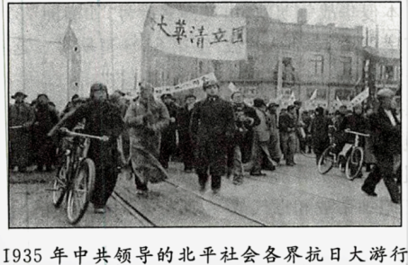11.阅读材料，回答问题

**材料一**

**材料二**我是这样一遍遍问自己下决心的：我是不是有私心在里头？我是不是为自己利益？我是不是问心无愧？我敢跟你说，我做那件事情（1936年“兵谏”蒋介石的西安事变）没有私人利益在里头，我牺牲我自己，为什么？——摘编自《张学良口述》

**材料三**（一）孙中山先生的三民主义为中国今日之必需，本党愿为其彻底的实现而奋斗。

（二）取消一切推翻国民党政权的暴动政策及赤化运动，停止以暴力没收地主土地的政策。

（三）取消现在的苏维埃政府，实行民权政治，以期全国政权之统一。

（四）取消红军名义及番号，改编为国民革命军，受国民政府军事委员会之统辖……

——摘自《中共中央为公布国共合作宣言》（1937年7月）

**材料四**就在日本无条件投降72周年纪念日两天之前，就是8月13日，日本NHK电视台在夜间黄金时段放出一部长达48分钟的纪录片，立刻引起轩然大波。这部纪录片的名字叫作《731部队的真相：精英医者与人体实验》。之所以引起无数波澜，是因为这部纪录片真实残酷得让人害怕，它详细揭露了日本731部队当年在中国进行细菌武器研究和进行活人人体试验的种种滔天罪行，而且首次公布了原731部队成员名单。

请回答：

(1)据上述史料，分析抗日民族统一战线形成的原因及意义。（5分）

(2)据上述史料并结合所学知识，谈谈我们应该对日本的侵华罪行秉持什么态度。（3分）